S24SDM
Suzuki GSX-R1300 Hayabusa 2008-

Kit pro levou stranu |  |  |  |  | Kit pro pravou stranu
ID. | Popis | Kat.číslo | Počet |  |  | ID. | Popis | Kat.číslo | Počet
1 | Slider RDmoto | SLDM | 1 |  |  | 1 | Slider RDmoto | SLDM | 1
2 | Dural.redukce pro SLD | DV149 | 1 |  |  | 2 | Dural.redukce pro SLD | DV149 | 1
3 | Podložka M6 | 1023 | 2 |  |  | 3 | Podložka M6 | 1023 | 2
4 | Šroub M6x20 | 1024 | 2 |  |  | 4 | Šroub M6x20 | 1024 | 2
5 | Nosič slideru | 537/B | 1 |  |  | 5 | Nosič slideru | 537/B | 1
6 | Šroub M10x70x1,25mm | 898 | 1 |  |  | 6 | Šroub M10x60x1,25mm | 896 | 1
7 | Dural. váleček d=80mm | 142 | 1 |  |  | 7 | Dural. váleček d=90mm | 143 | 1
8 | Šroub M8x25mm | 831 | 1 |  |  | 8 | Šroub M8x25mm | 831 | 1
9 | Šroub M12x120mm | 968 | 1 |  |  | 9 | Šroub M12x130mm | 886 | 1
10 | Podložka M10 (pérová) | 801 | 1 |  |  | 10 | Podložka M10 (pérová) | 801 | 1
11 | Ocelový adaptér | 571 | 1 |  |  | 11 | Ocelový adaptér | 572 | 1
12 | Páska 3M |  | 1 |  |  | 12 | Páska 3M |  | 1
13 | Dural. váleček d=15mm | 109 | 1 |  |  | 13 | Šroub M8x40mm | 828 | 1
14 | Dural.tyčka AL16(M8)x358x30x30 |  | 1 |  |  | 14 | Podložka M8 (pérová) | 800 | 1
Montáž:

- demontujte komplet boční kapoty
- demontujte originál šrouby M10 a šroub M8 na pravé straně
- k montáži ocelových adaptérů používejte k vymezení prostoru mezi adaptérem a rámem motocyklu pasku 3M
- na levou a pravou stranu rámu motocyklu připevněte ocelové adaptéry. Pravý adaptér zasuňte mezi rám motocyklu a šrouby (ID6) a (ID13) dotáhněte. Nezapomeňte vložit podložky pod šrouby.
- levý adaptér připevněte šroubem (ID6), nezapomeňte mezi rám motocyklu a adaptér vložit duralový váleček (ID13)
- mezi levý a pravý adaptér vložte duralovou tyčku, tu stáhněte šrouby (ID8)
- vše důkladně stáhněte a můžete namontovat boční plasty
- nyní začněte montovat uchycení pro slider. Na ocelový adaptér namontujte šroubem (ID9),nosič slideru (ID5) dural. redukci (ID2) duralový váleček (ID7)
- nasaďte slider (ID1) a připevněte šrouby (ID4) použijte podložky (ID3)
- tento stejný postup použijte i na opačnou stranu

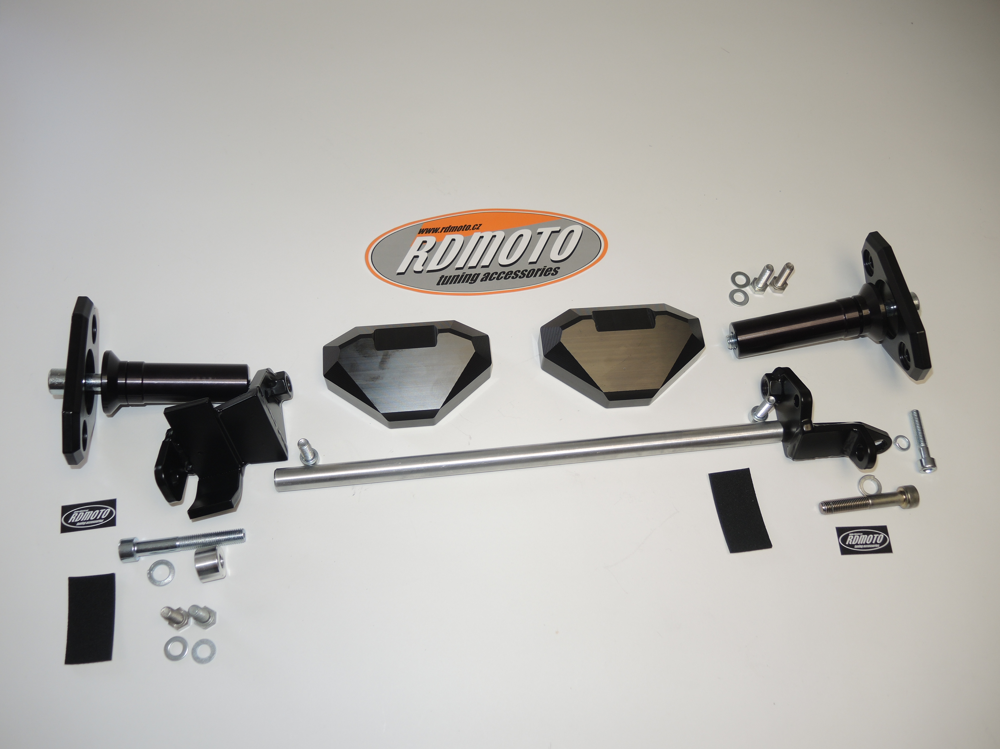
9
13
7
11
5
2
1
3,4
7
2
6,10
3,4
5
9
8
1
8
11
6,10
13,14
12
14

Upozornění - na závity všech šroubů doporučujeme použít pojistné lepidlo středně silné (modré barvy).

